Курс «Проектирование информационно-управляющих систем»
Практическое задание

Вариант 18. Создание системы «Качество обработки обращений в call-центр»
Этап 1. Модель процессов и требования
ЧЕРНОВИК v0.1 — к рецензии преподавателя (human-gate этапа 1)

Выполнила: Пашинская Пелагея, группа МПМИИ251
Срок сдачи этапа 1: 16.11.2026 (со слов студентки; в тексте задания дата не указана)

1. Источники и границы
Источники: описание практического задания (раздел «1-й этап. Модель процессов и требования» и «Сквозные требования») и текст варианта 18 из списка кейсов. Материалы других вариантов не используются. Всё, чего нет в тексте кейса, помечено «[допущение]» или «[предложение автора]».
Границы: в оценку входят только звонки с участием оператора и специалистов банка; диалоги, полностью обслуженные голосовым помощником, не оцениваются. ИИ-компонент относится к контуру исполнения и является помощником аудитора, а не заменой оператора, аналитика или аудитора. Этапы 2 (архитектура) и 3 (ТЭО) не выполняются.

2. Объект автоматизации и роли
Элемент | Содержание по кейсу
Подразделения | Головной офис с дополнительными офисами; аналитический отдел Департамента контроля качества (ДКК); call-центр
Оператор call-центра | Ведёт разговор, обращается к ИС банка, соединяет клиента с уполномоченными сотрудниками и узкими специалистами; объект оценки
Аналитик ДКК | Сегментация обращений, сценарии оптимальной обработки, анализ результатов
Аудитор | Оценивает соответствие порядка действий сотрудников оптимальному сценарию
Клиент банка | Называет тему голосовому помощнику; после звонка сообщает, решён ли вопрос
Смежные ИС | ИС «Мониторинг реализации основных бизнес-процессов» (источник сведений); ИС «Голосовой помощник банка “N”» (взаимодействие)
Цель банка | Повышение лояльности; сокращение времени обслуживания, числа переключений и иных параметров, влияющих на время и решение вопроса

3. Процесс AS-IS «Обработка обращений в call-центр»
Клиент звонит и по желанию обслуживается голосовым помощником либо связывается с оператором. Для разговора с оператором клиент называет помощнику тему; звонок направляется оператору соответствующей категории (клиентское обслуживание, вклады, интернет-банк, кредитование и т. д.). Оператор при необходимости обращается к ИС банка и переводит клиента к сотрудникам и специалистам. После звонка помощник спрашивает, решён ли вопрос. Проблема AS-IS: нет формализованных сценариев и инструмента, позволяющего аудитору системно сопоставить фактический ход звонка с оптимальным.
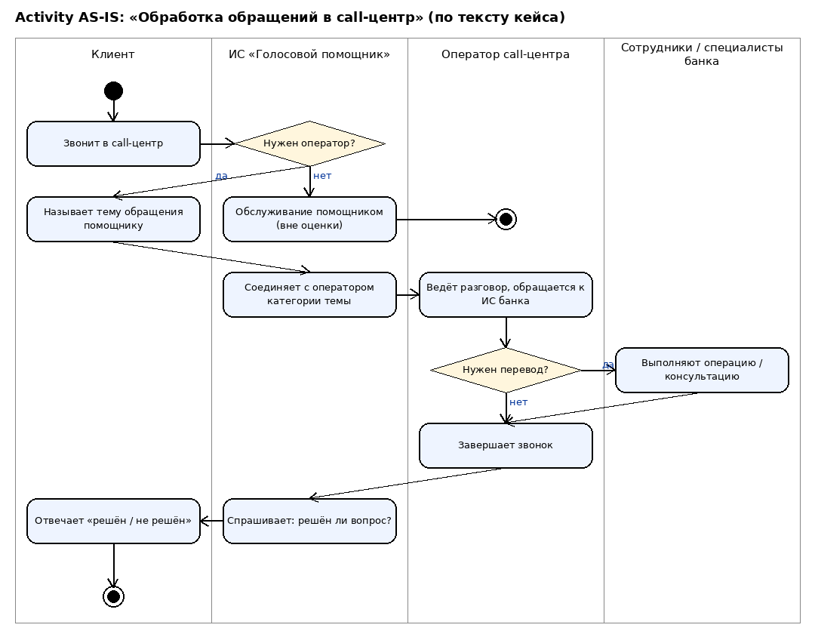
Рисунок 1 — Activity AS-IS обработки обращения

4. Процесс TO-BE: цикл оценки качества
Аналитик формирует группы обращений и сценарии; по завершённому звонку с оператором система получает данные, отбрасывает звонки только с помощником, относит звонок к группе по теме помощника или к «иное», рассчитывает числовые параметры, ИИ-агент предлагает качественные оценки с объяснением, аудитор утверждает или изменяет вывод, результаты попадают в отчёты и служат основой пересмотра сценариев.
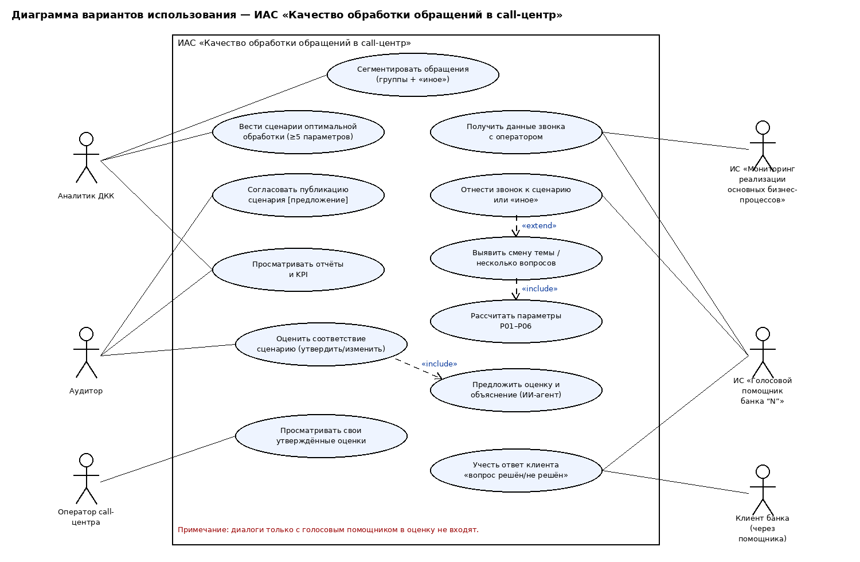
Рисунок 2 — Диаграмма вариантов использования
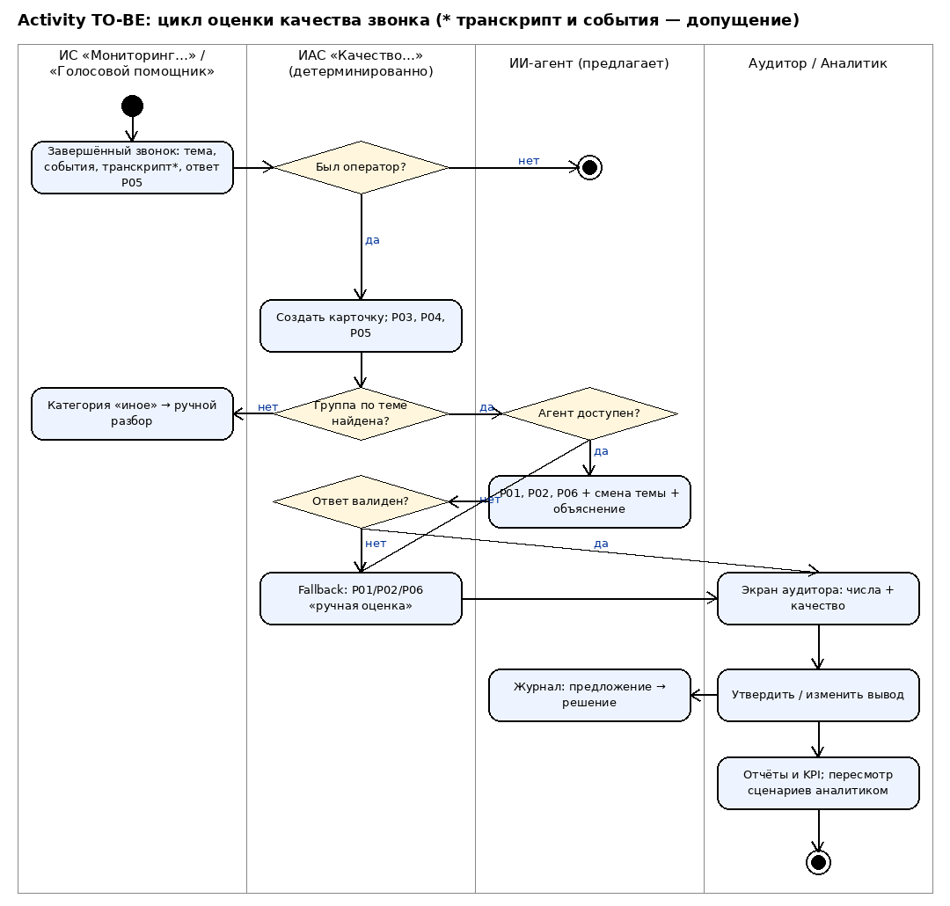
Рисунок 3 — Activity TO-BE цикла оценки качества
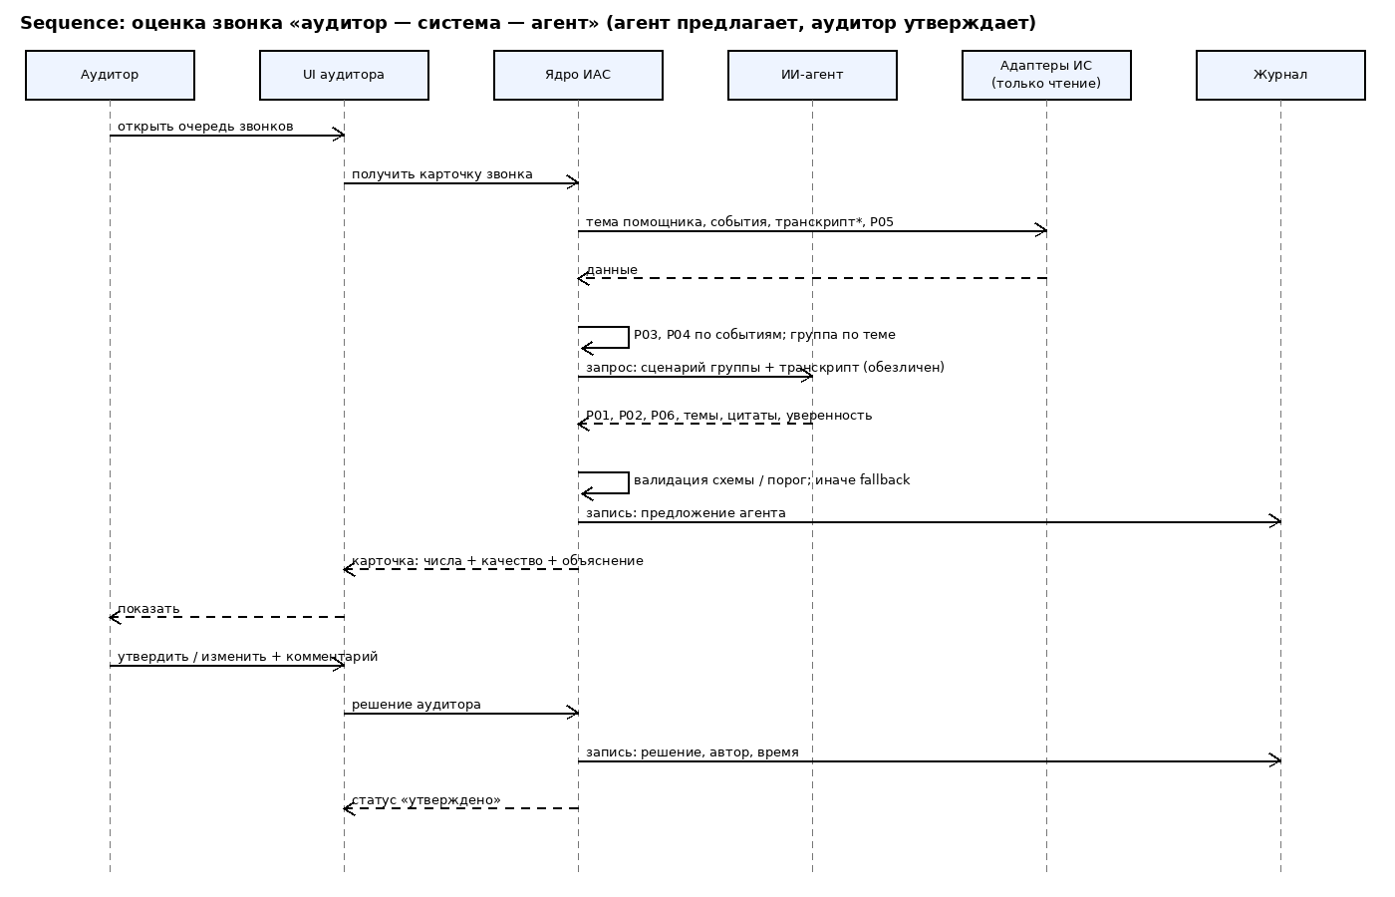
Рисунок 4 — Sequence «аудитор — система — агент»
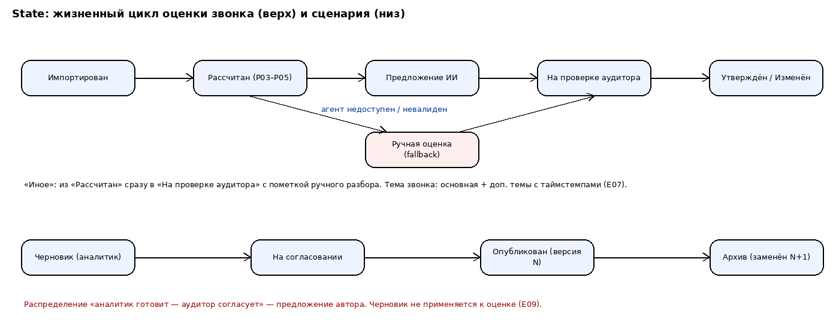
Рисунок 5 — Состояния оценки звонка и сценария

5. Обоснование нотации и CASE-средства
- Нотация UML выбрана вместо ARIS: процесс включает взаимодействие людей, двух внешних ИС и программного агента; use case фиксирует границы и роли, activity со swimlane — поток работ и ветвления (оператор/помощник, fallback), sequence — протокол «агент предлагает — аудитор утверждает», state — статусы оценок и сценариев. Эти же модели напрямую переходят в архитектуру этапа 2 и в тест-кейсы EARS.
- ARIS (eEPC) хорошо описывает организационные цепочки, но слабее выражает программные взаимодействия и состояния; для системы-надстройки над двумя ИС это важнее.
- CASE: исходники в PlantUML (текстовый формат, версионируется в Git вместе со спецификацией — соответствует SDD-принципу); PNG в данной редакции отрисованы скриптом Python (Pillow), т.к. PlantUML/Graphviz не установлены в среде подготовки. Альтернатива для этапа 2 — Sparx EA / StarUML / draw.io.

6. Параметры соответствия сценарию [предложение автора]
В методичке требуется не менее 5 параметров, но они не перечислены. Предлагается шесть:
ID | Параметр | Определение | Шкала | Источник
P01 | Соответствие шагам оптимального сценария | Доля обязательных шагов сценария группы, выполненных в допустимом порядке, по разбору транскрипта (LLM-разметка шагов, утверждение аудитором) | Числовой (0–100 %) + перечень пропущенных/лишних шагов | Транскрипт разговора [допущение]
P02 | Обработка смены темы / нескольких вопросов | Выявлены ли смена намерения, уточнения, дополнительные вопросы; каждый ли вопрос доведён до результата или корректно переведён | Качественный (обработано / частично / не обработано) + число тем | Транскрипт + тема из ИС «Голосовой помощник»
P03 | Длительность обслуживания | Время от соединения с оператором до завершения звонка; отдельно время ожидания при переводах | Числовой (сек.), сравнение с ориентиром сценария [предложение автора] | События телефонии с таймстемпами [допущение]
P04 | Число переключений | Количество переводов клиента между оператором, уполномоченными сотрудниками и узкими специалистами | Числовой (шт.), сравнение с ожидаемым по сценарию | Детализация событий соединения [допущение]
P05 | Явный ответ клиента «вопрос решён / не решён» | Ответ клиента голосовому помощнику по окончании звонка (существующий механизм кейса) | Категориальный: решён / не решён / нет ответа | ИС «Голосовой помощник банка “N”»
P06 | Вспомогательная текстовая тональность | Оценка тональности реплик клиента и оператора по тексту транскрипта (не акустические эмоции); не заменяет P01 и не влияет на итог без аудитора | Качественный (позитив / нейтр. / негатив) + фрагменты-обоснования | Транскрипт [допущение]

P01 — главный параметр соответствия; P06 — вспомогательный и отключаемый. P05 использует существующий опрос голосового помощника, новый канал обратной связи не вводится.

7. Функциональные требования
ID | Требование | Основание
FR-01 | Импорт сведений о звонках с участием оператора/специалистов из ИС «Мониторинг реализации основных бизнес-процессов» и ИС «Голосовой помощник» | Кейс, функц. треб., вводная часть
FR-02 | Исключение из оценки диалогов, завершённых только голосовым помощником | Кейс, процесс
FR-03 | Ведение справочника групп обращений (сегментация) с категорией «иное» | Кейс, п.1
FR-04 | Ведение сценариев оптимальной обработки по группам с ≥5 параметрами соответствия (P01–P06); версии сценариев | Кейс, п.2
FR-05 | Подготовка аналитиком сценария и согласование публикации аудитором [предложение автора] | Кейс, роли; распределение — [предложение автора]
FR-06 | Отнесение звонка к сценарию или «иное» по теме, названной помощнику | Кейс, п.3
FR-07 | Определение смены темы, уточнений и нескольких вопросов в одном звонке | Кейс, п.4
FR-08 | Расчёт числовых параметров P03, P04 по событиям звонка | Кейс, цели процесса; источник — [допущение]
FR-09 | Учёт ответа клиента помощнику (P05) | Кейс, процесс
FR-10 | Предложение ИИ-агентом оценки P01, P02, P06 с объяснением и ссылками на фрагменты транскрипта | Согласованный подход; современный контур
FR-11 | Экран аудитора: числовые и качественные параметры, вывод о соответствии сценарию, утверждение/корректировка | Кейс, п.5
FR-12 | Фиксация решения аудитора и журнала действий ИИ (предложено → утверждено/изменено) | Сквозное требование 2
FR-13 | Детерминированный режим без ИИ (правила по теме и событиям) при деградации | Требование к ИИ (деградация)
FR-14 | Отчёты аналитику: доля соответствия сценариям по группам, операторам, периодам [предложение автора] | Кейс, цель — повышение эффективности
FR-15 | Разграничение доступа по ролям оператор/аналитик/аудитор | Роли кейса

8. EARS-спецификация с критериями приёмки
15 ключевых требований; использованы все пять шаблонов: Ubiquitous (E01–E03), Event-driven (E04–E08), State-driven (E09–E11), Optional (E12–E13), Unwanted behaviour (E14–E15).
ID | Тип | Требование (EARS) | Критерий приёмки
E01 | Ubiquitous | Система «Качество обработки обращений в call-центр» должна относить каждый оцениваемый звонок ровно к одной основной группе обращений или к категории «иное». | На тестовом наборе из N звонков [предложение автора] каждый звонок имеет ровно одну основную группу; звонков без группы — 0.
E02 | Ubiquitous | Система должна хранить для каждой группы обращений сценарий оптимальной обработки, содержащий не менее пяти параметров соответствия, и номер версии сценария. | Попытка сохранить сценарий с <5 параметрами отклоняется; у каждого опубликованного сценария есть версия.
E03 | Ubiquitous | Система должна показывать аудитору каждую ИИ-оценку вместе с объяснением и ссылками на фрагменты транскрипта. | 100 % ИИ-оценок P01/P02/P06 на экране имеют объяснение и ≥1 ссылку на фрагмент; без них оценка помечена «нет обоснования» и не предлагается к утверждению.
E04 | Event-driven | Когда из ИС «Мониторинг…» поступает завершённый звонок с участием оператора, система должна создать карточку оценки с темой, названной голосовому помощнику, и событиями звонка. | Для каждого импортированного звонка с оператором создана карточка; поля темы и событий заполнены или помечены «нет данных».
E05 | Event-driven | Когда звонок завершён без соединения с оператором или специалистом, система должна исключить его из оценки качества. | На тестовом наборе диалоги только с помощником не попадают в очередь аудитора (0 шт.).
E06 | Event-driven | Когда клиент сообщил голосовому помощнику результат «вопрос решён / не решён», система должна записать его в параметр P05 карточки звонка. | Значение P05 в карточке совпадает с данными ИС «Голосовой помощник» для 100 % проверяемых звонков; при отсутствии ответа — «нет ответа».
E07 | Event-driven | Когда ИИ-агент обнаруживает в транскрипте смену темы или дополнительный вопрос, система должна добавить в карточку новую тему с отметкой времени и предложить аудитору сценарий для неё. | На размеченной выборке с многотемными звонками доля найденных смен темы ≥ порога [предложение автора]; каждая найденная тема имеет таймстемп.
E08 | Event-driven | Когда аудитор утверждает или изменяет оценку, система должна зафиксировать итог, автора, время и исходное предложение ИИ. | В журнале для каждого решения есть: предложение ИИ, итог, ID аудитора, время; изменённые оценки отличимы от утверждённых без правок.
E09 | State-driven | Пока сценарий находится в статусе «черновик», система не должна применять его к оценке звонков. | Звонки, поступившие при черновом сценарии, оцениваются по последней опубликованной версии или помечаются «иное / нет сценария».
E10 | State-driven | Пока ИИ-компонент находится в режиме деградации, система должна оценивать звонки только детерминированными правилами (тема помощника, P03, P04, P05) и помечать P01, P02, P06 как «требует ручной оценки». | При отключённом агенте карточки создаются, P03–P05 рассчитаны, P01/P02/P06 помечены; ошибок обработки нет.
E11 | State-driven | Пока оценка звонка не утверждена аудитором, система должна показывать её как «предложение» и не включать в отчёты по операторам. | Неутверждённые оценки отсутствуют в отчётах FR-14; на экране имеют статус «предложение».
E12 | Optional | Где включена функция анализа тональности, система должна показывать P06 как вспомогательный признак с фрагментами текста и без влияния на итог соответствия. | При включённой функции P06 виден с фрагментами; при выключенной — отсутствует; итог соответствия в обоих случаях одинаков при равных P01–P05.
E13 | Optional | Где для группы обращений задан ориентир длительности или числа переключений, система должна показывать аудитору отклонение P03/P04 от ориентира. | Для групп с ориентиром отображается отклонение (абс. и %), для групп без ориентира — «ориентир не задан».
E14 | Unwanted behaviour | Если тема, названная голосовому помощнику, не соответствует ни одной группе обращений, то система должна отнести звонок к категории «иное» и направить его аудитору на ручной разбор. | Звонки с нераспознанной темой получают «иное» и попадают в очередь ручного разбора; доля потерянных — 0.
E15 | Unwanted behaviour | Если ИИ-агент возвращает ответ не по схеме, с уверенностью ниже порога или без ссылок на транскрипт, то система должна отклонить предложение агента, записать событие в журнал и перевести карточку на детерминированную оценку. | Инъекция некорректного ответа в тесте → предложение отклонено, событие в журнале, карточка в режиме fallback.

9. Нефункциональные требования
ID | Категория | Требование
NFR-01 | Безопасность и конфиденциальность | Транскрипты и персональные данные клиентов обрабатываются в контуре банка; передача во внешние LLM — только после обезличивания или во внутреннюю модель [предложение автора]
NFR-02 | Разграничение доступа | Ролевая модель: оператор видит только свои утверждённые оценки; аналитик — сценарии и отчёты; аудитор — карточки и утверждение [предложение автора]
NFR-03 | Аудируемость | Все решения аудитора и действия ИИ-агента журналируются без возможности изменения
NFR-04 | Интеграция | Взаимодействие с ИС «Мониторинг…» и ИС «Голосовой помощник» — только чтение, через описанные интерфейсы; формат обмена уточняется на этапе 2
NFR-05 | Производительность | Карточка оценки готова к просмотру аудитором в пределах согласованного SLA после поступления данных; значение SLA — открытый вопрос
NFR-06 | Надёжность | Отказ ИИ-компонента не останавливает импорт и детерминированный расчёт (E10)
NFR-07 | Удобство | Экран аудитора показывает все параметры P01–P06 одной карточкой, с переходом к фрагментам транскрипта
NFR-08 | Сопровождаемость | Сценарии, правила и промпты агента версионируются; изменение сценария не меняет уже утверждённые оценки
NFR-09 | Хранение | Сроки хранения транскриптов и оценок определяются политикой банка — открытый вопрос

10. KPI процесса
ID | Показатель | Расчёт | Целевое направление
KPI-1 | Доля звонков, соответствующих оптимальному сценарию | утверждённые «соответствует» / оценённые звонки | рост; целевое значение задаёт банк
KPI-2 | Средняя длительность обслуживания по группе | среднее P03 по группе за период | снижение (цель кейса)
KPI-3 | Среднее число переключений на звонок | среднее P04 | снижение (цель кейса)
KPI-4 | Доля «вопрос решён» по ответам помощнику | P05=решён / звонки с ответом | рост (лояльность)
KPI-5 | Доля звонков в категории «иное» | «иное» / все оценённые | снижение — показатель полноты сегментации [предложение автора]
KPI-6 | Доля многотемных звонков, обработанных полностью | P02=обработано / многотемные | рост [предложение автора]
KPI-7 (процесс контроля) | Доля ИИ-оценок, утверждённых аудитором без правок | без правок / все предложения | мониторинг качества агента [предложение автора]

Целевые числовые значения KPI устанавливает банк; автором не задаются.

11. Требования к ИИ-компоненту
ID | Аспект | Требование
AI-01 | Точность | Сегментация (группа по теме): согласие с разметкой аудиторов ≥ порога [предложение автора] (ориентир для обсуждения — 85 %) на контрольной выборке; размер выборки — [предложение автора] (ориентир ≥200 звонков). Детекция смены темы: полнота и точность считаются отдельно.
AI-02 | Доля ошибок | Фиксируются: ложное «соответствует», ложное «не соответствует», пропуск смены темы, ссылка на несуществующий фрагмент. Ложное «соответствует» считается наиболее критичной ошибкой.
AI-03 | Объяснимость | Каждая оценка P01/P02/P06 содержит: какие шаги найдены/не найдены, цитаты с таймстемпами, уверенность; без обоснования — не предлагается (E03).
AI-04 | Роль | Агент только предлагает; итог утверждает аудитор. Агент не изменяет сценарии и справочники, не выполняет операций в банковских ИС (только чтение).
AI-05 | Деградация | При недоступности, таймауте, ответе не по схеме или уверенности ниже порога — переход на детерминированные правила (E10, E15); событие в журнале.
AI-06 | Требования к данным | Транскрипты с разметкой реплик оператор/клиент и таймстемпами [допущение]; тема из помощника; события соединений; размеченная аудиторами выборка для оценки качества; обезличивание ПДн до передачи в модель.
AI-07 | Мониторинг | Еженедельно (период — [предложение автора]) сравнение предложений агента с решениями аудиторов (KPI-7); дрейф — повод пересмотра промптов/сценариев на human-gate.

12. Данные и состояния
- Карточка звонка: ID, оператор, группа, тема помощника, доп. темы с таймстемпами, P01–P06, статус, ссылки на транскрипт.
- Сценарий: группа, версия, статус (черновик / на согласовании / опубликован / архив), обязательные шаги, ориентиры P03/P04 [предложение автора].
- Журнал: запись предложения агента (вход, версия промпта/модели, ответ, уверенность) и решения аудитора (итог, автор, время, human-gate).
- Состояния — рисунок 5.

13. Матрица трассируемости
Полная версия — traceability.xlsx. Элементы архитектуры — только намётки этапа 2.
EARS | Элемент модели процесса | Будущий элемент архитектуры | FR
E01 | UC «Сегментировать обращение»; Act TO-BE «Отнести к группе» | Модуль сегментации / справочник групп | FR-03, FR-06
E02 | UC «Вести сценарии» | Реестр сценариев (версионируемое хранилище) | FR-04
E03 | UC «Оценить звонок»; Seq аудитор–система–агент | UI аудитора; сервис объяснений | FR-10, FR-11
E04 | Act TO-BE «Получить данные звонка» | Адаптер ИС «Мониторинг…» (будущий MCP-сервер, только чтение) | FR-01
E05 | Act TO-BE шлюз «Был оператор?» | Фильтр загрузки | FR-02
E06 | Act AS-IS «Опрос клиента»; TO-BE «Учесть фидбек» | Адаптер ИС «Голосовой помощник» (только чтение) | FR-09
E07 | Act TO-BE «Выявить смену темы»; State «Тема звонка» | ИИ-агент (анализ транскрипта) | FR-07
E08 | Seq «Утвердить оценку» | Журнал решений / аудит-лог | FR-12
E09 | State «Сценарий» | Реестр сценариев: жизненный цикл | FR-04, FR-05
E10 | Act TO-BE ветка «Агент недоступен» | Rule engine (fallback) | FR-13
E11 | State «Оценка звонка» | Сервис отчётности; статусная модель | FR-11, FR-14
E12 | UC «Оценить звонок» (extend) | Флаг конфигурации; ИИ-агент | FR-10
E13 | Act TO-BE «Рассчитать параметры» | Модуль расчёта метрик | FR-08
E14 | Act TO-BE шлюз «Группа найдена?» | Модуль сегментации | FR-06
E15 | Act TO-BE «Проверить ответ агента» | Валидатор схемы ответа; журнал tool-calls | FR-10, FR-13

14. SDD-цикл, constitution, версионирование и журнал
- constitution.md — 7 принципов (предметная область неизменна; агент предлагает — человек утверждает; детерминированный контур первичен; объяснимость; только чтение и минимизация данных; журнал и трассируемость; спецификация — источник истины).
- Цикл Specify → human-gate → Plan → human-gate → Tasks: specs/spec.md — версия Specify к рецензии; specs/plan.md и specs/tasks.md — явные черновики, не согласованы, к исполнению не приняты.
- Версионирование [предложение автора]: репозиторий проекта (Git), структура constitution.md / specs/ / diagrams/ / traceability.xlsx; семантические версии артефактов (0.1 — черновик, 1.0 — после human-gate), тег на каждом пройденном gate, изменения через pull request с комментарием рецензента. Репозиторий на момент черновика не создан.
- Журнал действий ИИ (шаблон): дата/время; артефакт и раздел; действие агента; входные данные; результат; принято/изменено/отклонено; кто утвердил; human-gate. Журнал ведётся с момента начала реальной работы агента над артефактами; в данном черновике записи не приводятся.

15. Планируемый раздел итогового отчёта «Что ИИ-агент сделал плохо и почему»
Раздел обязателен в итоговом отчёте (1–2 стр.) и будет написан по фактическим записям журнала после реальной работы агента на этапах 2–3; в этапе 1 разбор не приводится. Цель — инженерный анализ ограничений агента и обоснование компромиссов. Планируемые типы ошибок: неверная сегментация и пропуск смены темы; ложное «соответствует»; ссылки на несуществующие фрагменты транскрипта; ответы не по схеме; ошибки агента при подготовке проектных артефактов (домысливание фактов вне кейса, смешение с другими вариантами).

16. Проверка покрытия пунктов этапа 1
Пункт задания | Где выполнено
Модель процессов (UML/ARIS) в CASE | Разд. 3–4, рис. 1–5, diagrams/*.puml
Обоснование нотации и CASE | Разд. 5
Функциональные требования | Разд. 7
KPI и НФТ | Разд. 9–10
EARS 10–15, все 5 шаблонов, приёмка | Разд. 8 (15 требований)
Требования к ИИ-компоненту | Разд. 11
Constitution 5–7 принципов | constitution.md (7)
SDD spec/plan/tasks | specs/ (plan, tasks — черновики до human-gate)
Матрица трассируемости | Разд. 13, traceability.xlsx
Сквозные: версионирование, журнал ИИ | Разд. 14
Раздел об ошибках агента | Разд. 15 (план; сам раздел — в итоговом отчёте)

